感谢母校 难忘师恩
——我校马鞍山校友代表举行联谊活动
欢声，笑语，掌声，师生情······· 寒冷的初冬时节，这里却是热情如火，温暖如春。近期皖江工学院在马校友代表联谊活动在文海宾馆成功举办。皖江工学院副校长张建民出席并主持；院务部部长伍旭坤、发展规划部副部长陈勇、学工部副部长江春明、财经学院党总支副书记朱良平、水利学院院长助理葛文生、继续教育学院院长助理华敬喜、校友办主任钱龙等受邀出席联谊活动，并与张德伟、夏正磊、蒋正超等24名在马校友代表欢聚一堂，共叙师生情，现场气氛十分热烈。
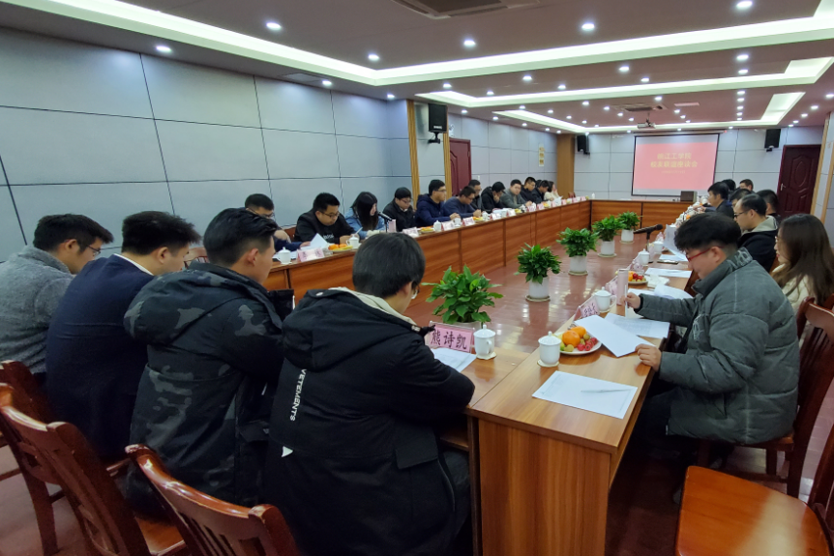
首先张建民代表学校对马鞍山市校友联谊会成立表示祝贺；转达学校朱洪高董事长和吴继敏校长向在马广大校友的问候。接下来09届工管辅导员伍旭坤讲话，他表示，校友是母校宝贵的财富，母校是校友永远的港湾。希望广大校友“常回家看看”，进一步增强与母校的联系交流，希望校友们积极参与和宣传母校的专业建设、教学改革、招生就业、校企合作等各方面的工作，为母校发展贡献智慧和力量。随后陈勇、江春明、葛文生等辅导员代表陆续讲话。
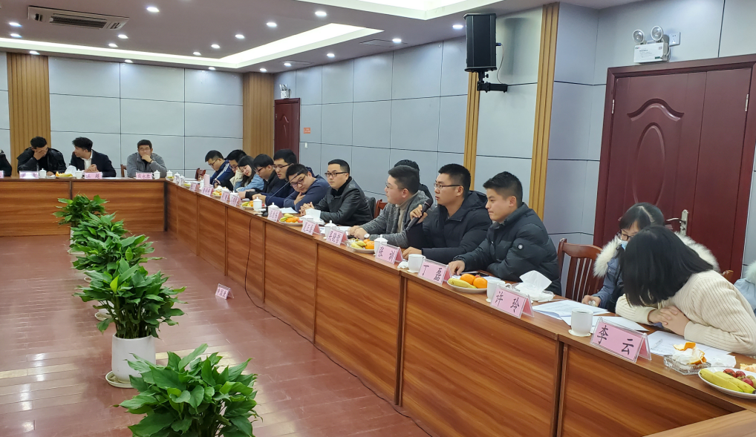
联谊活动现场热情洋溢，校友代表纷纷发言，交流了各自毕业后的发展情况，表达了对母校的拳拳之情，为母校的发展壮大而自豪，为老师的谆谆教导而感动。08届给排水专业的张德伟代表马鞍山市校友联谊会表示，校友们因为母校的纽带，自发的搭建校友组织，就有了校友之家，我们在马鞍山就有了根。在今后的工作生活中，一定会继续牢记母校老师的嘱托，传承发扬母校“上善若水、笃学敦行 ”的校训精神，在各自岗位上再创辉煌。同时凝聚校友力量，深化校友合作，创建共赢共享交流合作平台。
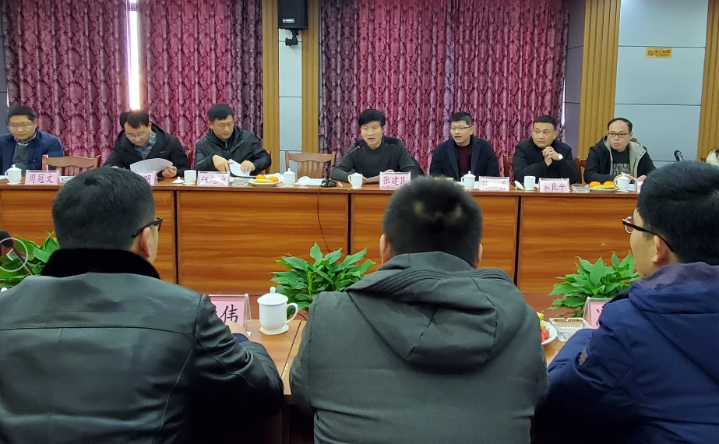
最后张建民副校长代表母校提出对皖工校友的期望，欢迎校友们常回母校，希望同学们勿忘初心，努力拼搏，在各个行业建功立业，不断开拓人生新的境界。并对后期的校友联谊提出来几项勉励，凝聚人心智慧，助力母校发展。以联谊为平台，服务地方经济，为打造安徽的“杭嘉湖”、长三角的“白菜心”，全力建设“生态福地、智造名城”作出贡献。

